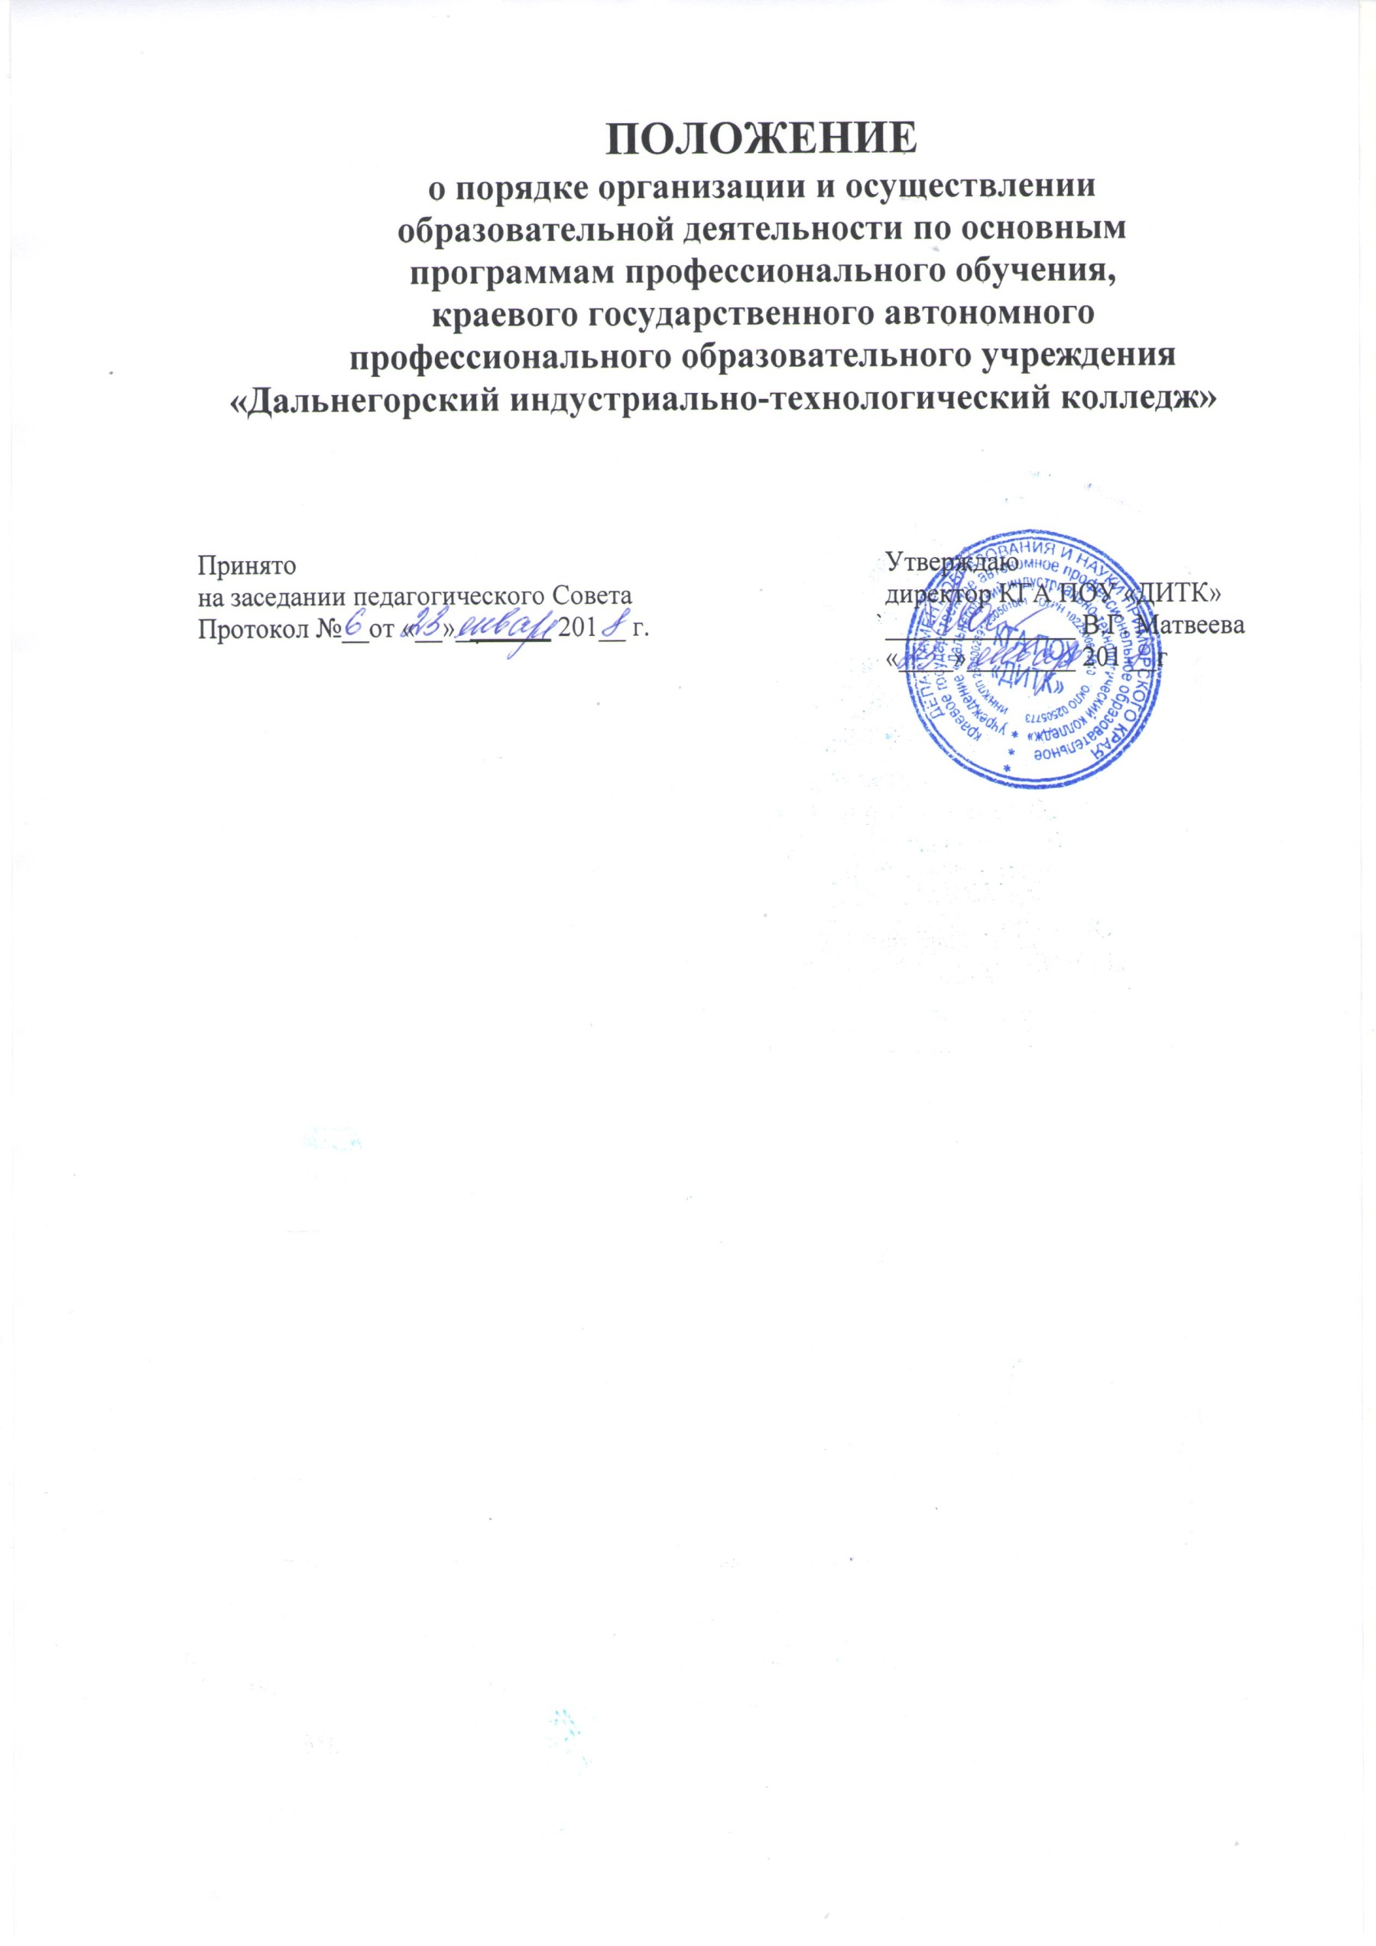

ОБЩИЕ ПОЛОЖЕНИЯ
  - Настоящее Положение «О порядке организации и осуществлении образовательной деятельности по основным программам профессионального обучения» разработано на основании документов:
- Федерального закона от 29 декабря 2012 г. №273-ФЗ «Об образовании в Российской Федерации»;
- Приказа Министерства образования и науки Российской Федерации от 18 апреля 2013 г. № 292 «Об утверждении порядка организации и осуществления образовательной деятельности по основным программам профессионального обучения»;
- Приказа Министерства образования и науки Российской Федерации (Минобрнауки России) от 14 июня 2013 г. N 464 г. Москва «Об утверждении Порядка организации и осуществления образовательной деятельности по образовательным программам среднего профессионального образования»;
- Приказа Министерства образования и науки РФ от 2 июля 2013 г. №513 « Об утверждении Перечня профессий рабочих, должностей служащих, по которым осуществляется профессиональное обучение».
  - Профессиональное обучение имеет целью ускоренное приобретение гражданами умений и навыков, необходимых для выполнения определенной работы. Профессиональное обучение направлено на освоение лицами различного возраста, имеющими образование не ниже уровня основного общего, профессиональных компетенций или навыков, необходимых для выполнения определенных трудовых функций, и направлены на получение квалификации по профессии без изменения образовательного ценза.
  - Лица в возрасте до восемнадцати лет допускаются к освоению основных программ профессионального обучения, по программам профессиональной подготовки, по профессиям рабочих, должностям служащих при условии их обучения по основным общеобразовательным программам или образовательным программам среднего профессионального образования, предусматривающим получение среднего общего образования.
  - Профессиональное обучение женщин и лиц в возрасте до восемнадцати лет осуществляется только по тем профессиям рабочих и должностям служащих, работа по которым не запрещена или не ограничена для указанных лиц в соответствии с Трудовым кодексом Российской Федерации.
  - Профессиональное обучение по основным программам профессионального обучения – это профессиональное обучение лиц, ранее не имевших профессии, осуществляемое в учебных центрах профессиональных квалификаций, в общеобразовательных организациях, а также специализированных структурных образовательных подразделениях иных организаций.
  - Профессиональное обучение может осуществляться в общеобразовательных организациях или в профессиональных образовательных организациях одновременно с освоением соответствующих основных образовательных программ.
  - Профессиональное обучение осуществляется посредством реализации программы профессионального обучения.
  - Продолжительность профессионального обучения определяется конкретной программой профессионального обучения, разрабатываемой и утверждаемой на основе профессиональных стандартов (при наличии) или установленных квалификационных требований организацией, осуществляющей образовательную деятельность, если иное не установлено законодательством Российской Федерации.

- ПОРЯДОК ОРГАНИЗАЦИИ И ОСУЩЕСТВЛЕНИЕ ОБРАЗОВАТЕЛЬНОЙ ДЕЯТЕЛЬНОСТИ ПО ПРОГРАММАМ ПРОФЕССИОНАЛЬНОГО ОБУЧЕНИЯ
  - Порядок организации и осуществления образовательной деятельности по основным программам профессионального обучения (далее – Порядок) регулирует организацию и осуществление образовательной деятельности по основным программам профессионального обучения.
  - Настоящий Порядок является обязательным для образовательных организаций, реализующих образовательные программы профессионального обучения.
  - Профессиональное обучение может быть получено в образовательных организациях, а также вне образовательных организаций.
  - Формы получения образования и формы обучения по программам профессионального обучения определяются краевым государственным автономным профессиональным образовательным учреждением «Дальнегорский индустриально-технологический колледж» (далее – КГА ПОУ «ДИТК») самостоятельно.
  - КГА ПОУ «ДИТК» устанавливаются сроки (начало и окончание) реализации профессионального обучения с учетом различных форм обучения, образовательных технологий и особенностей категорий обучающихся.
  - Содержание программы профессионального обучения должно обеспечивать получение квалификации.
  - Требования к структуре, объему, условиям реализации и результатам освоения программы профессионального обучения определяются КГА ПОУ «ДИТК».
  - Программа профессионального обучения включает в себя учебный план, учебно-тематический план, рабочие программы учебных предметов, курсов, дисциплин (модулей), оценочные и методические материалы, а также иные компоненты, обеспечивающие обучение.
  - Программа профессионального обучения самостоятельно разрабатывается и утверждается КГА ПОУ «ДИТК».
  - При реализации программы профессионального обучения используются различные образовательные технологии.
  - Профессиональное обучение слушателей с ограниченными возможностями здоровья осуществляется на основе образовательных программ. Адаптированных при необходимости для обучения указанных слушателей.
  - При реализации программы профессионального обучения КГА ПОУ «ДИТК» может применять формы организации образовательной деятельности, основанной на модульном принципе представления содержания образовательной программы и построения учебных планов, использовании соответствующих образовательных технологий.
  - Программа профессионального обучения предусматривает проведение практических занятий обучающихся. Возможно деление на подгруппы.
  - Образовательная деятельность по программе профессионального обучения организуется в соответствии с утвержденными КГА ПОУ «ДИТК» учебными планами, в соответствии с которыми образовательной организацией составляются расписания учебных занятий.
  - Учебная деятельность обучающихся предусматривает учебные занятия (урок, практическое занятие, консультация, лекция), самостоятельную работу, а также другие виды учебной деятельности, определенные учебным планом.
  - Для всех видов аудиторных занятий академический час устанавливается продолжительностью 45 минут.
  - Объем обязательных аудиторных занятий не должен превышать 4 академических часа в неделю
  - Освоение программы профессионального обучения сопровождается текущим контролем успеваемости и промежуточной аттестацией обучающихся. Формы, периодичность и порядок проведения текущего контроля успеваемости и промежуточной аттестации обучающихся определяются КГА ПОУ «ДИТК».
  - КГА ПОУ «ДИТК» самостоятельно устанавливает систему оценок при промежуточной аттестации.
  - Профессиональное обучение завершается итоговой аттестацией в форме квалификационного экзамена.
  - Квалификационный экзамен проводится организацией, осуществляющей образовательную деятельность, для определения соответствия полученных знаний, умений и навыков по программе профессионального обучения и установления на этой основе лицам, прошедшим профессиональное обучение, соответствующей квалификации.
  - Квалификационный экзамен независимо от вида профессионального обучения включает в себя практическую квалификационную работу и проверку теоретических знаний в пределах квалификационных требований, указанных в квалификационных справочниках, и (или) профессиональных стандартов по соответствующим профессиям рабочих, должностям служащих.
  - К проведению квалификационного экзамена привлекаются представители работодателей.
  - К квалификационным экзаменам допускаются лица, успешно прошедшие полный курс теоретического и практического обучения по соответствующей программе.
  - Лицам, прошедшим профессиональное обучение и успешно сдавшим квалификационный экзамен, выдается свидетельство о получении профессии (должности служащего).
  - Образовательные отношения прекращаются с отчислением слушателей из КГА ПОУ «ДИТК»:
- с завершением обучения;
- досрочно по основаниям, установленным частью 2 ст. 61 Федерального закона Российской Федерации от 29.12.2012г. № 273-ФЗ «Об образовании в Российской Федерации»;
- досрочно в связи с невыполнением сторонами условий договора.
  - Основанием для прекращения образовательных отношений является приказ директора КГА ПОУ «ДИТК» об отчислении слушателей.
  - Оценка качества освоения профессиональных программ проводится в отношении:
- соответствия результатов освоения профессиональных программ заявленным целям и планируемым результатам обучения;
- соответствия процесса организации и осуществления профессионального обучения установленным требованиям к структуре, порядку и условиям реализации программ;
- способности КГА ПОУ «ДИТК» результативно и эффективно выполнять деятельность по предоставлению профессиональных образовательных услуг.
  - Оценка качества освоения профессиональных программ проводится в следующих формах:
- внутренний мониторинг качества обучения;
- внешняя независимая оценка качества обучения.
  - Колледж самостоятельно устанавливает виды и формы внутренней оценки качества реализации профессиональных программ и их результатов.
  - КГА ПОУ «ДИТК» на добровольной основе может применять процедуру независимой оценки качества обучения, профессионально-общественной аккредитации профессиональных программ.

- ЗАКЛЮЧИТЕЛЬНЫЕ ПОЛОЖЕНИЯ
  - Внесение изменений в настоящее Положение осуществляется в установленном в КГА ПОУ «ДИТК» порядке.
  - В соответствии с настоящим Положением разрабатываются и принимаются в установленном порядке иные локальные акты, регламентирующие деятельность в сфере профессионального обучения.

